Grupa A Liczba punktów .......... / 13

Imię i nazwisko .................................................

Klasa ...................................

Zadanie 1 | ( .... | / 2 pkt)
Dopisz do każdego opisu postać historyczną, której on dotyczy.
................................................................ – wielki mistrz zakonu krzyżackiego; poległ w
bitwie pod Grunwaldem.
................................................................ – arcybiskup gnieźnieński; podejmował działania
na rzecz zjednoczenia ziem polskich po okresie rozbicia dzielnicowego.
Zadanie 2 | ( .... | / 2 pkt)
Wykonaj polecenia.
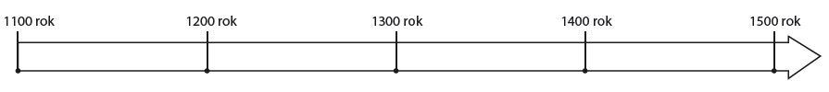

A. Zaznacz na osi czasu datę odzyskania przez Polskę Pomorza Gdańskiego.
B. Oblicz, ile lat upłynęło od bitwy pod Grunwaldem do odzyskania przez Polskę Pomorza Gdańskiego.

...............................................................................................................................................

_{Zadanie} 3 ( .... / 3 pkt)

Połącz pojęcia z odpowiednimi wyjaśnieniami. Jedno z nich jest niepotrzebne. Do litery z hasłem dopisz właściwą cyfrę z definicją.
A. unia personalna
B. monarchia patrymonialna
C. pańszczyzna

- związek dwóch państw, które mają wspólnego władcę
- zjazd dostojników kościelnych, któremu przewodniczy papież

- przymusowa praca w polu, usługa świadczona przez chłopa na rzecz właściciela gruntu

- rodzaj rządów, gdzie państwo jest prywatną i dziedziczną własnością panującego

A – ...... | , B – | ......, C – ......
Zadanie | 4 | ( .... / 1 pkt)

Podkreśl linijkę, w której umieszczono władców pochodzących wyłącznie z dynastii Jagiellonów.
A. Władysław Jagiełło, Władysław Warneńczyk, Kazimierz Jagiellończyk B. Jadwiga, Władysław Jagiełło, Kazimierz Jagiellończyk
C. Kazimierz Wielki, Władysław Jagiełło, Kazimierz Jagiellończyk

D. Kazimierz Jagiellończyk, Władysław Warneńczyk, Władysław Łokietek

Zadanie 5

Podkreśl linijkę, w której zapisano dynastie rządzące w Polsce w kolejności chronologicznej.
A. Piastowie, Andegawenowie, Jagiellonowie
B. Jagiellonowie, Piastowie, Andegawenowie
C. Piastowie, Jagiellonowie, Andegawenowie

D. Andegawenowie, Piastowie, Jagiellonowie

Zadanie 6

Wykonaj polecenia związane z zamieszczoną poniżej mapą.
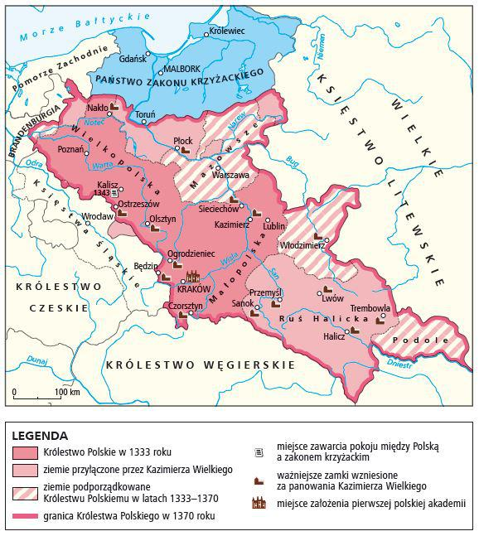

A. Podkreśl właściwe dokończenie zdania.
Mapa przedstawia ziemie polskie w
A. XII wieku.
B. XIII wieku.
C. XIV wieku.
D. XV wieku.

B. Zapisz nazwy dwóch dzielnic, które wchodziły w skład państwa odziedziczonego przez Kazimierza Wielkiego.

.........................................................................................................................................

C. Napisz, jaką krainę na południowym wszchodzie przyłączył do swojego państwa Kazimierz Wielki.

.........................................................................................................................................
( .... / 1 pkt)

( .... / 4 pkt)

